Лабораторная работа 1.2.3
Группа Б03-604 Выполнил Чебаков Николай

Цель работы: Измерение момента инерции ряда тел и сравнение результатов с расчетами по теоретическим формулам; проверка аддитивности моментов инерции и справедливости формулы Гюйгенса-Штейнера.
Оборудование: трифилярный подвес, секундомер и счетчик колебаний, набор тел, момент инерции которых надо измерить
Ход работы
Момент инерции трифлярного подвеса определяется по формуле
(1)
Где . Определить момент инерции тела, лежащего на платформе можно вычитанием из общего момента инерции, полученного по формуле (1) момента инерции платформы (об изменении коэфициента k можно не беспокоиться, так-как смещение центра масс системы “измеряемое тело + подвес” очень мало по сравнению с изначальным - не более двух сантиметров против более чем двух метров — моя грубая оценка).
Параметры установки №1
 | R, см | M, г | r, мм | , м | T, c | k, | I
Теоретический |  |  |  | 2,139 | 4,288
Измеренный | 12,45 |  |  |  |  | -
Как тела | 12,45 |  |  |  |  | -
Погрешность измерения -1,08%. Для I же - 2,6%, - 0,87%.
Проверка аддитивности
Момент инерции диска определяется по формуле
(2)
При этом должно быть справедливо равенство: суммарный момент инерции, вычисленный по формуле (1) должен быть равен моменту инерции подвеса, сложенному с моментом инерции лежащего на нем тела.
(3)
диск | 15,24
цилиндр | 18,61
цилиндр+диск | 16,57
Рассмотрим, насколько сошлись результаты
диск | 0,113 | 4,76% | 0,049 | 2,35%
цилиндр | 0,138 | 2,26% | 0,182 | 2,98%
цилиндр+диск | 0,076 | 0,92% | 0,146 | 1,78%
Как видно, с цилиндром и цилиндром+диском все получилось хорошо, и реальные расхождения не вылезли за рамки теоретических, в двух из трех случаев можно уверенно сказать, что момент инерции аддитивен.
Половинки
Для проверки выполнения теоремы Гюйгенса-Штейнера используется цилиндр, разделённый на две части, каждая из которых симметрично с другой перемещается от центра подвеса к краю. Расстояние от центра диска до центра полуцилиндра - h. Построим зависимость измеренного момента инерции от h. При выполнении теоремы зависимость момента инерции от квадрата расстояния будет описываться прямой линией, где угловой коэффициент равен массе, а смещение - моменту в нуле. Массы половинок известны - , их радиусы . С каждым измерением половинки сдвигались к центру на одну риску (на 0,5 см), начальное расстояние было .
 | 1 | 2 | 3 | 4 | 5 | 6 | 7 | 8 | 9 | 10 | 11 | 12 | 13 | 14 | 15 | 16 | 17
T,c | 3,999 | 4,159 | 4,03 | 3,93 | 3,83 | 3,61 | 3,399 | 3,539 | 3,411 | 3,361 | 3,329 | 3,243 | 3,167 | 3,155 | 3,142 | 3,117 | 3,093
h,см | 8 | 7,5 | 7 | 6,5 | 6 | 5,5 | 5 | 4,5 | 4 | 3,5 | 3 | 2,5 | 2 | 1,5 | 1 | 0,5 | 0
 | 64 | 72,25 | 49 | 42,25 | 36 | 30,25 | 25 | 20,25 | 16 | 12,25 | 9 | 6,25 | 4 | 2,25 | 1 | 0,25 | 0
 | 1,621 | 1,753 | 1,646 | 1,565 | 1,487 | 1,321 | 1,171 | 1,269 | 1,179 | 1,145 | 1,123 | 1,066 | 1,016 | 1,001 | 1,0004 | 0,985 | 0,97

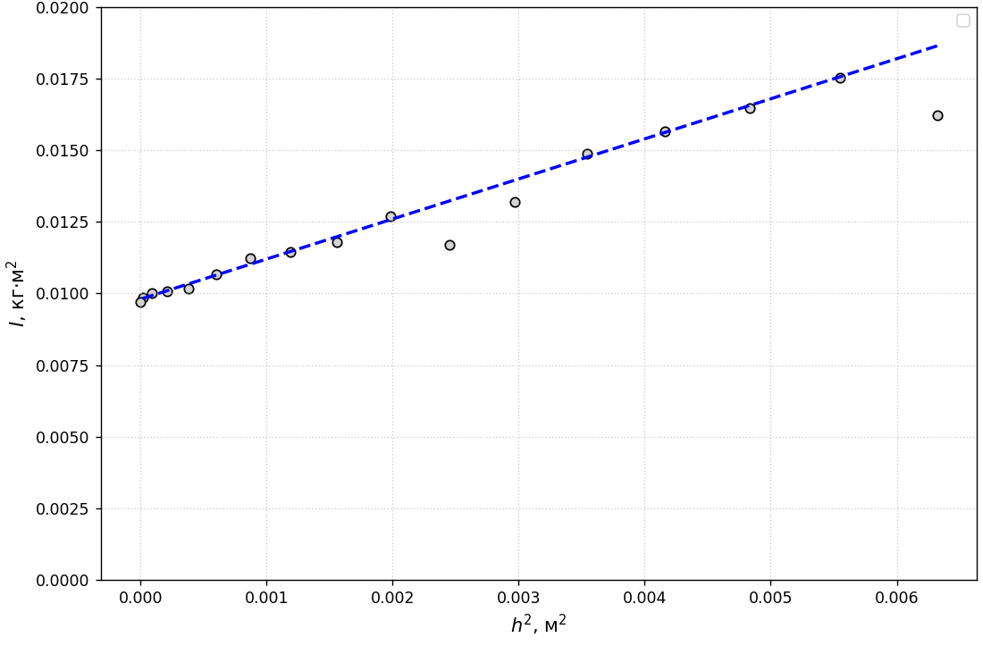
Рисунок (1) - график
Свободный коэффициент на графике это момент инерции системы "платформа + половинки", Масса половиок будет равна угловому коэффициенту наклона графика. Тогда из графика, и из теории — отклонение всего 0,35%. Найдем суммарную массу пластинок через угловой коэффициент кг и фактическую суммарную массу кг, как видно — расхождение начинается с третьей значащей цифры, что говорит о справедливости теоремы Гюйгенса-Штейнера

